Новости ДОЛ 09 июля 2021 г.
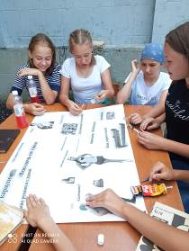
Воспитанники ДОЛ «Галактика» МБОУ СОШ с. Бестянка приступили к созданию своих шедевров, посвященных профессии «режиссер». Им предстояло попробовать себя в качестве режиссера-сценариста, режиссера-оператора, режиссера-постановщика. Данный проект настолько увлёк детей, что обсуждение конкретных моментов сценария, кадры вызвали споры среди участников.

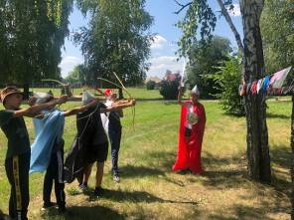
Ребята в ДОЛ «Радуга» при филиале МБОУ СОШ с. Анненково – ООШ с. Радищево участвовали в интерактивном мероприятии, посвященном Дню воинской славы России. Много ратных дел и героев вспомнили в этот день, познакомились с жизнью великого князя Александра Невского и его ролью в истории России. Дети мастерили лук и стрелы, мечи и костюмы того времени, реконструировали бой войск Российской армии с крестоносцами. Отряд «Капельки» приняли участие в квест-игре «Праздник безопасности»: разбирали по корзинам грибы и растения, повторили основные действия при угрозе террористического акта, появлении незнакомого человека, чтобы не растеряться и знать, что делать в чрезвычайной ситуации.
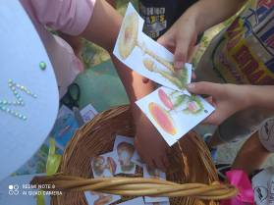
9 Июля в ДОЛ « Родник» при филиале СОШ р.п.Верхозим - день экологии. В первой половине дня ребята 1 отряда сходили на экскурсию в лес, где провели конкурс « Завтрак на привале», ребята волонтёры провели экологическую акцию « Живи родник» убрав от высокой травы территорию родника в с. Верхозим. Ребята 2 отряда с удовольствием рассказывали о деревьях, травах и цветах нашей местности, посмотрели красочные открытки природы Края Пензенского и нарисовали рисунки. Погода была очень жаркой, в завершении дня играли в весёлые эстафеты с водой.
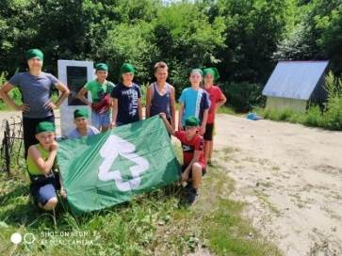
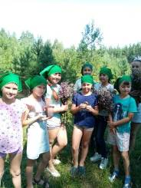
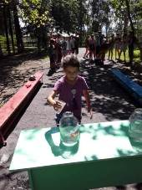
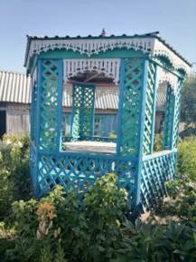
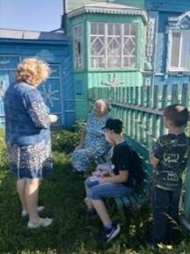
Воспитанники ДОЛ «Солнышко» при филиале МБОУ СОШ с.Поселки- ООШ с.Никольское провели этнографическое исследование, общаясь с жителями с.Посёлки и с.Никольское. Они посещали семьи, где проживают мастера резьбы по дереву, руками которых и появляются на свет такие чудесные украшения на домах с.Посёлки и Никольское. В частности группа ребят посетила семью Седенькова Александра Ивановича. Мастера уже нет в живых, но его супруга до сих пор хранит его чертежи, инструменты. Его изделия радуют глаз не только жителей села, но и гостей. Александр Иванович имел высшее образование, закончив строительный институт г.Пензы, работал по специальности, всегда увлекался резьбой по дереву. «Ночью проснется, когда пришла к нему новая идея и сразу за карандаш – рисует. А потом рождается настоящее чудо. Ни одна беседка не повторяет предыдущую», - рассказывала жена мастера. Когда переехали в село Никольское из города Заречного, где проработал по специальности до пенсии, очень долго искали дом, чтоб был красивый, с резьбой, но не нашли. Купили понравившийся, и мастер своего дела сразу приступил к его реставрации. И уже за год превратил его в настоящий теремок. Да, хозяина нет, и года уже не те. Не успел мастер передать свое умения ученикам, так как сыновей у семьи не было - только дочки, а мужья дочек интереса к данному делу не проявляли. «Если у вас в школе есть ребята, которые увлечены резьбой по дереву, - говорила Людмила Сергеевна,- Пускай придут, я им передам чертежи и рисунки мужа. Не хочется, чтоб пропадали его идеи. Пусть они принесут ещё радость людям».

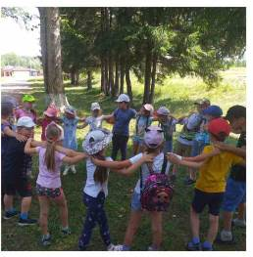
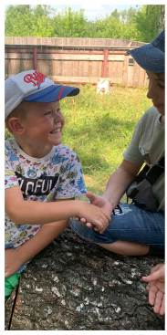
В ДОЛ «Роза ветров» при Филиале МБОУ СОШ с.Пионер - СОШ с.Ясная Поляна был посвящен «Дню дружбы». Воспитатели ДОЛ Чигарева Р.Х. и Шабанова А.О. подготовили и провели интересные интеллектуальные и развлекательные мероприятия, способствующие формированию у детей представлений о добре, радости, дружеских отношениях.

В ДОЛ «Истоки» МБОУ СОШ с. Махалино и в ДОЛ «Лучики» при Филиале МБОУ СОШ с. Махалино - ООШ с. Сюзюм прошел последний день лагерной смены. Обрывалиной Н. А. была проведена концертная программа, посвященная к закрытию лагерной смены. Ребята подготовили свои творческие номера, где в очередной раз показали свои таланты. На сцене выступали просто настоящие артисты, которые дарили зрителям положительные эмоции и хорошее настроение. Завершился наш день линейкой, на которой самые активные ребята получили грамоты, благодарственные письма.
